**Proyecto Megacable**

Especificación del Caso de Uso: Auditoría de Recepción de Información – CUMEGWEB08

VERSIÓN 1.1

**HISTÓRICO DE REVISIÓN**

|  |  |  |  |
| --- | --- | --- | --- |
| **Fecha** | **Versión** | **Descripción** | **Autor** |
| 19/07/2010 | 1.0 | Elaboración de la especificación del caso de uso Auditoría de Recepción de Información para el Proyecto Megacable de acuerdo al Estándar de Casos de Uso 1.2. | Priscila Zamora |
| 06/03/2012 | 1.1 | En el mantenimiento de Auditoria de Recepción de Información agregar un concentrado de la información total sincronizada a nivel nacional y a nivel sucursal seleccionada  Folio CAI 0001930  MEG (2.4.1.0) | Ana Lizza Pasindo González |

Tabla de Contenido

1 Introducción 4

2 Caso de uso: Auditoría de Recepción de Información – CUMEGWEB08 4

2.1 Descripción 4

3 Diagrama de Casos de Uso 4

4 Precondiciones 4

4.1 Actores 4

4.2 Generales 4

5 Flujo de eventos 4

5.1 Flujo básico 4

5.2 Flujos alternos 5

5.2.1 Opcionales 6

5.2.2 Generales 6

5.2.3 Extraordinarios 6

5.2.4 De excepción 6

5.2.5 De Validación 6

6 Poscondiciones 6

7 Anexos 6

8 Diagramas 6

9 Propuesta de Pantallas 7

10 Firmas de Aceptación 8

Auditoría de Recepción de Información – CUMEGWEB08

# Introducción

Este documento contiene la descripción de una secuencia de interacciones entre un actor y el sistema de tal manera que se puede obtener un resultado con valor particular para el actor dentro del flujo básico. También incluye el listado de las precondiciones y poscondiciones que se deben cumplir al inicio y al final del flujo básico además de los posibles flujos alternos y excepciones.

# Caso de uso: Auditoría de Recepción de Información – CUMEGWEB08

Descripción

Permite al actor solicitar por fecha y sucursal información de la sincronización de la(s) cuadrilla(s).

# Diagrama de Casos de Uso

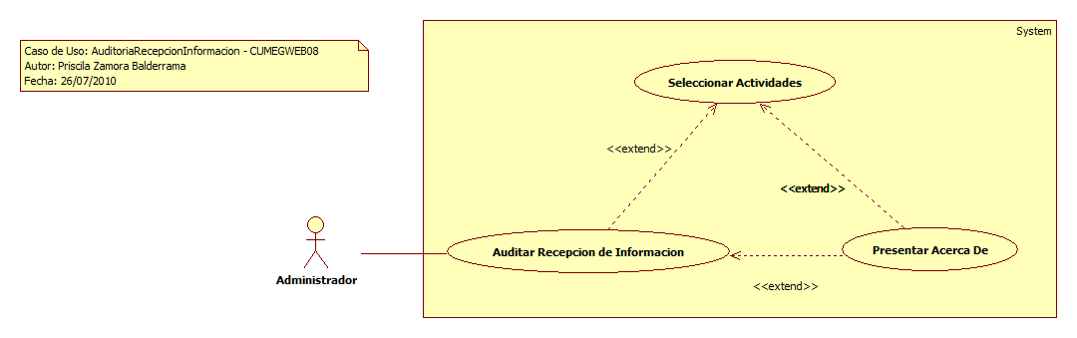

# Precondiciones

Actores

1. Administrador

Generales

1. El actor debe de tener una sesión activa dentro del sitio.
2. Deben existir sucursales activas.

# Flujo de eventos

Flujo básico

1. El caso de uso inicia cuando es invocado por el caso de uso [Seleccionar Actividades – CUMEGWEB02.](CUMEGWEB02_SeleccionarActividades.docx)
2. El sistema obtiene la información de sucursales de acuerdo a la regla de negocio RN07 Información activa.
   1. Sucursal:
      1. ClaveSucursal
      2. Nombre
3. El sistema presenta la siguiente información:
   1. Total Nacional
      1. No de Cuadrillas de acuerdo con la regla de negocio [RN344 Total Nacional No de Cuarillas](../General/MEG_Reglas_de_Negocio.docx#RN344)
      2. Salieron de Base de acuerdo con la regla de negocio [RN345 Total Nacional Salieron de Base](../General/MEG_Reglas_de_Negocio.docx#RN345)
      3. Regresaron a Base de acuerdo con la regla de negocio [RN346 Total Nacional Regresaron a Base](../General/MEG_Reglas_de_Negocio.docx#RN346)
4. El sistema presenta:
   1. Sucursal
   2. Fecha
   3. No de Cuadrillas
   4. Salieron de Base
   5. Regresaron a Base
   6. Lista de cuadrillas:
      1. Estado
      2. Cuadrilla
      3. Hora Agenda
      4. Hora Sincronización
5. El sistema solicita la información para la auditoría:
   1. Nombre de la Sucursal (*)(c)
   2. Fecha del filtro (*) de acuerdo a la regla de negocio [RN16 Valor por Defecto Fecha Actual](../General/MEG_Reglas_de_Negocio.docx#RN16).
6. El actor proporciona la información para la auditoría:
   1. Sucursal (*)(c)
      1. Si <el actor proporciona el nombre de la sucursal>, el sistema filtra la lista de sucursales siguiendo el criterio de la información proporcionada por el actor para el nombre de acuerdo a la [RN11 Filtro de Consulta.](../General/MEG_Reglas_de_Negocio.docx#RN011)
   2. Fecha (*) de acuerdo con la validación VA01 Validar Datos Proporcionados.
   3. El sistema presenta la siguiente información:
      1. No de Cuadrillas de acuerdo con la regla de negocio [RN347 Número de Cuadrillas por Sucursal](../General/MEG_Reglas_de_Negocio.docx#RN347)
      2. Salieron de Base de acuerdo con la regla de negocio [RN348 Salieron de Base por Sucursal](../General/MEG_Reglas_de_Negocio.docx#RN348)
      3. Regresaron a Base de acuerdo con la regla de negocio [RN349 Regresaron a Base por Sucursal](../General/MEG_Reglas_de_Negocio.docx#RN349)
7. El sistema obtiene la información para la auditoría de acuerdo a la información proporcionada en el paso 5:
   1. AuditoriaRecepcion:
      1. ClaveSucursal
      2. ClaveCuadrilla
      3. HoraAgenda
      4. HoraSincronizacion
      5. FechaAgenda
   2. Cuadrilla:
      1. ClaveCuadrilla
      2. ClaveSucursal
      3. Nombre
      4. Estado
8. El sistema presenta:
   1. No. de Cuadrillas
   2. Cuadrillas sin Sincronizar
9. El sistema presenta en una lista la información de la auditoría de acuerdo a las reglas de negocio [RN15 Ordenar Información por Nombre](../General/MEG_Reglas_de_Negocio.docx#RN15), RN17 Ordenar Información por Fecha y [RN18 Resaltar información](../General/MEG_Reglas_de_Negocio.docx):
   1. Estado
   2. Cuadrilla
   3. Hora Agenda
   4. Hora Sincronización
10. Si <el actor selecciona la opción **Acerca de**>.
    1. El sistema continúa con el flujo alterno AG01 Acerca de.
11. Si <el actor selecciona la opción **Salir**>, el sistema continúa con el flujo alterno general AG02 Salir
12. Finaliza el caso de uso.

Flujos alternos

Opcionales

N/A

Generales

* + - 1. **AG01 Acerca De**

1. El caso de uso extiende su funcionalidad con el caso de uso **Presentar Acerca De – CUMEGWEB11**
2. Regresa al paso 10 del flujo básico

* + - 1. **AG02 Salir**

1. El sistema termina la ejecución del sistema
2. Regresa al paso 11 del flujo básico

Extraordinarios

N/A

De excepción

N/A

De Validación

VA01 Validar Datos Proporcionados

1. El sistema valida que el actor haya proporcionado la información:
   1. Si <el actor selecciona una fecha mayor a la de la fecha actual>, el sistema continúa en el paso 5.2 del flujo básico.
   2. El sistema continúa en el paso 6del flujo básico.

# Poscondiciones

Consulta de las sincronizaciones de las cuadrillas que pertenecen a una sucursal.

# Anexos

N/A

# Diagramas

El diagrama de clases se encuentra en el proyecto de modelo pryMovil_MEGACABLE\Logical View\ Clases\CL_WEB\DCL_WEB\DCLCUMEGWEB08

Los diagramas de secuencia se encuentra en el proyecto de modelo pryMovil_MEGACABLE\Use Case View\Casos de Uso\CU_WEB\Auditoria de Recepción de Información\DSCUMEGWEB08.

# Propuesta de Pantallas



# Firmas de Aceptación

|  |
| --- |
|  |
| Gilberto Ochoa |
| Responsable del Proyecto / Gerente de Ventas Occ - Amesol |
| 18/06/2010 |

|  |
| --- |
|  |
| Omar Cornejo |
| Responsable del Proyecto/ Gerente de Atención a Clientes – Megacable |
| 18/06/2010 |

|  |
| --- |
|  |
| José María Alcalá |
| Líder del Proyecto / Ejecutivo de Cuentas Corporativas - Amesol |
| 18/06/2010 |

|  |
| --- |
|  |
| Leopoldo Padilla |
| Líder de Proyecto / Ingeniero de Proyectos - Megacable |
| 18/06/2010 |

|  |
| --- |
|  |
| Priscila Zamora Balderrama |
| Analista / Departamento Ingenieria - Amesol |
| 06/07/2010 |